Atividades iguais serão zeradas.
Exercícios que envolvam codificações iguais serão zerados.

EXERCÍCIOS

1) Uma fila é um tipo especial de lista com política que restringe a manipulação dos elementos. A política da fila é First In First Out (FIFO), o primeiro elemento adicionado será removido primeiro. Implemente uma classe denominada Filha com esta política.

Exemplo:

Fila Vazia
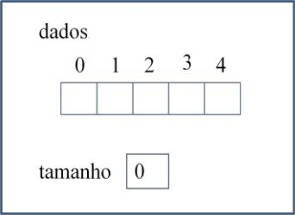

Adiciona um elemento (20)

Qual é o índice do início da fila? ______________

Qual é o elemento do início da fila? ___________

Qual é o índice do final da fila? ______________

Qual é o elemento do final da fila? ___________

Adiciona um elemento (10)

Qual é o índice do início da fila?
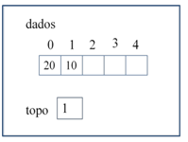

Qual é o elemento do início da fila? ___________

Qual é o índice do final da fila? ______________

Qual é o elemento do final da fila? ___________

- Implemente uma classe de teste para a Fila.

- Implemente uma Pilha (pilha1) para o problema apresentado no Exercício 1. Implemente também uma classe de teste que possui uma instância da classe Lista (lista1) e uma instância da classe Pilha (pilha1). Cada elemento removido da Lista deve ser adicionado no topo da Pilha. Cada elemento removido da Pilha deve ser adicionado no final da Lista.

- A classe Livro possuí atributos que são criados na classe concreta e acessados por meio dos métodos públicos da classe (getters e setters). Dado o cenário implemente uma Pilha em que:
- Sejam criados em uma classe os atributos título do tipo de dado String e quantidade de exemplares do tipo de dado inteiro. Estes atributos devem ser acessados por meio de seus métodos públicos (getters e setters). Esta classe deve receber em seu método construtor a quantidade de elementos que a Pilha terá em sua capacidade.
- Implemente uma classe que terá os métodos de push e pop, para realizar as operações de adicionar e remover os elementos da Pilha. Esta classe deverá conter um vetor estático chamado Livro dados[ ]
- Crie um método que receba os dados de entrada para a Pilha.
- Crie um método que realize a exibição dos elementos da Pilha.

- A classe Livro possuí os seguintes atributos que são criados na classe concreta e acessados por meio dos métodos públicos da classe (getters e setters). Dado o cenário implemente uma Fila em que:
- Sejam criados em uma classe os atributos título do tipo de dado String e quantidade de exemplares do tipo de dado inteiro. Estes atributos devem ser acessados por meio de seus métodos públicos (getters e setters). Esta classe deve receber em seu método construtor a quantidade de elementos que a Fila terá em sua capacidade.
- Implemente uma classe que terá os métodos de enqueue e dequeue, para realizar as operações de adicionar e remover os elementos da Fila. Esta classe deverá conter um vetor estático chamado Livro dados[ ]
- Crie um método que receba os dados de entrada para a Fila.
- Crie um método que realize a exibição dos elementos da Fila.
- Considerando o cenário descrito no Exercício 5, implemente uma Pilha de Livros que deverá conter cada elemento removido da Fila. Ou seja, os elementos removidos da Fila serão inseridos em uma Pilha. Realize pelo menos 15 simulações que demonstrem o processo de retirada da Fila e inclusão na Pilha
- Considerando o cenário do descrito no Exercício 6 realize a ordenação dos Livros pelo título e apresente os resultados em tela.

